**بسمه تعالی**

**تاریخ: 21/10/1400**

**پیوست : ندارد**

**پاسخنامه آزمون تشریحی معماری نرم افزار نیمسال اول 1400-1401 نام استاد جناب دکتر سید علی رضوی ابراهیمی**

**نام دانشجو : سید جواد بسیطی - شماره دانشجویی :990189989 تلفن :09131535774**

**سوال یک میانترم:**

**معماری نرم افزار چیست و نحوه ارزیابی یک معماری طرح شده را شرح دهید؟**

**معماری یک سیستم نرم افزاری ، مجموعه ای از ساختارهای مورد نیاز ومناسب یک سیستم نرم افزاری است که شامل عناصر ، چیدمان و روابط بین آنها و ویژگی ها و خصوصیات این دو است.**

**عملا ایده اصلی در معماری تقسیم نرم افزار به اجزاء آگاهانه است و از آن از سه رسته مهم ماژولها ، کامپوننت و اتصال دهنده ها و ساختارهای تخصیص را می توان نام برد. به عبارتی معماری ابزار پیاده سازی کیفیت است.**

**روشهای ارزیابی معماری در دسته بندی های مختلفی قرار می گیرد، یکی از دسته بندی های مهم روشهای مبتنی بر سناریو است ، نحوه ارزیابی توسط چک لیستهای طراحی (صفات کیفی) و مبتنی بر سناریو صورت می پذیرد.**

**فرایند ارزیابی معماری، مستندات معماری نرم افزار، توضیحات مشکل و خصوصیات نیازمندیها را بعنوان ورودی دریافت می کند. سپس، مستندات معماری تصحیح شده، بهبود داده شده و سازماندهی شده را بعنوان خروجی فرایند ارزیابی تولید می کند. مستندسازی معماری نرم افزار شامل موارد مهمی است مانند: دیدگاه های معماری، خصوصیات المانهای معماری، اتصال دهنده ها و دیگر اطلاعات مهم درباره چگونگی ارتباط المانهای معماری، و خصوصیات قیدها که در تصمیمات معماری تاثیر دارند. تیمی که ارزیابی یک معماری را هدایت می کنند، از انواع مختلف ذینفعان تشکیل می شود، نظیر مدیران پروژه، سرپرستان سیستم، معماران، توسعه دهندگان و کاربران. نقش هر ذینفع مطابق با حوزه دانشش تعیین می شود.**

**ارزیابی مبتنی بر سناریو (SAAM):**

**هدف روش تحلیل معماری نرم افزار مبتنی بر سناریو بررسی صحت مفروضات و اصول معماری پایه در برابر مستنداتی است که ویژگیهای مطلوب یک برنامه کاربردی را توصیف کند. این تحلیل، به ارزیابی ذاتی ریسک ها در یک معماری کمک می کند. بازرسی معماری، تمرکز بر نقاط بلقوه اشکال نظیر تداخل نیازمندیها یا مشخصات طراحی ناقص از دید یک ذینفع منحصر بفرد را هدایت می کند. در مجموع این روش، به مقایسه معماری های نرم افزار کاندید شده کمک می کند، شش فعالیت مهم وجود دارد که عبارتند از:**

**1) مشخص کردن نیازمندیها و محدودیتهای طراحی،**

**2) توصیف معماری نرم افزار،**

**3) چک کننده محدودیت،**

**4) استخراج سناریوها،**

**5) اولویت بندی حالات**

**6) ارزیابی معماری ها با توجه به سناریوها**

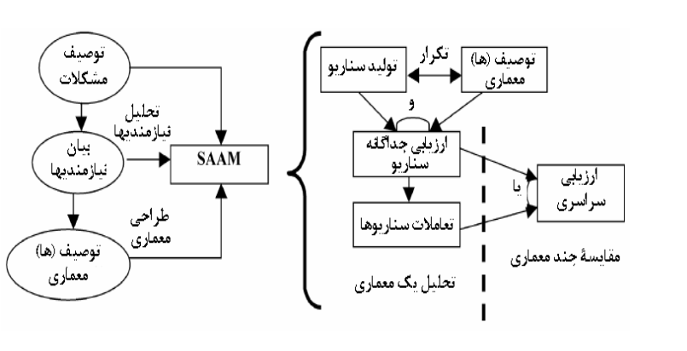

**سوال یک پایانترم:**

**مدل یک صفت کیفی را بطور کامل شرح دهید.**

**سوال دو پایانترم:**

**صفت کیفی نمونه ای که اینجانب در اینجا مناسب میبینم مثال بزنم :**

**ابتدا مقدمه ای گفته شود در بحث نرم افزارهایی که با هدف عملیات ورود داده حجیم تولید می گردند ، مثلا در پروژه های آرشیو اطلاعات قدیمی ارگانها و داده آمایی آنها و به طور خاص اینگونه عملیات ورود حجیم داده تهیه و تولید می گردند مشاهده میشود که بیشترین سرعت ورود اطلاعات برای انجام کار اپراتور لازم است و اینکار عموما با تسلط ده انگشتی روی کیبرد انجام پذیر می باشد بدون توقف برداشت دست از روی کیبرد، بنابر این هر گونه لزوم استفاده از Mouse بسیار سرعت اپراتور را کند می کند، و این بیشترین سرعت صرفا با تسلط ده انگشتی روی تمام دکمه های کیبرد حاصل شده بدون برداشت دست از روی کیبرد.**

**بنابر این اینجانب می خواهم در اینجا یک صفت کیفی به نام MouseLessAbility یا FullShortkeyAbility یا speed Entry**

**تعریف کنم که تا سنجشی باشد برای کمترین الزام استفاده از mouse و یا بیشترین سرعت بهره وری از کیبرد و کلیدهای سرعتی داخلی آن البته گرچه این صفت بیشتر خصوصیت UI است و عموما در فرانت اند مطرح است و کمتر در بخشهای دیگر ولی گاها در Back-end ( در الگوی معماری سرویس گرا) تاثیر می گذارد و بی تاثیر نیست و مثلا متد و امکاناتی در آنجا نیز گاهی مورد لزوم می شود. و مهمتر از همه انتخاب معماری مناسب است مثلا اجزاء و ابزار بکار گیری در تولید در پیاده سازی این صفت کیفی بسار خود را نمایان می کند ، شاید در طراحی برای این صفت اصلا ابزارهای Desktop ارجح از وب قرار گیرد و یا اگر الزام به وب است کامپوننت و اجزایی با بیشترین کارایی AJAX طراحی گردد و ارتباطات سیستم با این اجزاء که معمار برگذیده طراحی گردد.**

**\*\*\*\*\*\*\*\*\***

**با تشکر از حوصله جنابعالی - سید جواد بسیطی**